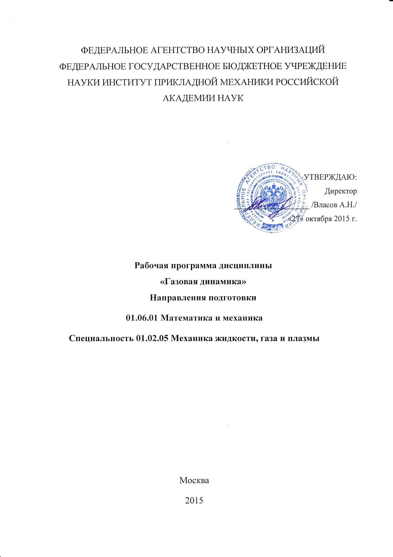

1. Цели и задачи изучения дисциплины
Целью дисциплины является получение теоретических знаний в области математического описания процессов газовой динамики, ознакомление с современным состоянием теории; современными пакетами прикладных программ численного моделирования.
Задачами дисциплины является
- ознакомление с основами теории процессов газовой динамики;
- приобретение практических навыков в использовании уравнений газовой динамики вязких и невязких течений для решения практических задач;
- приобретение практических навыков численного расчета характеристик потоков газа с использованием современных пакетов прикладных программ, таких как ANSYSFluent и COMSOLMultiphysics;
- ознакомление с основами механики процессов переноса в газовых потоках.
По завершению освоения данной дисциплины обучающиеся способны и готовы:
- к самостоятельной, индивидуальной работе, принятию решений в рамках своей профессиональной компетенции;
- выявить естественнонаучную сущность проблем, возникающих в ходе профессиональной деятельности; использовать для их решения соответствующий физико-математический аппарат;
- анализировать научно-техническую информацию, изучать отечественный и зарубежный опыт по тематике исследования;
- к участию в разработке методов прогнозирования количественных характеристик процессов, протекающих в конкретных технических системах на основе существующих методик;
- к проведению физического и численного эксперимента, к разработке с этой целью соответствующих экспериментальных стендов.
2. Место дисциплины в структуре ОПОП
Дисциплина «Газовая динамика» относится к Вариативной части основных профессиональных образовательных программ высшего образования - программ подготовки научно-педагогических кадров в аспирантуре. Зачет по данной дисциплине является формой промежуточной аттестации при освоении программ подготовки научно-педагогических кадров в аспирантуре. Данная дисциплина направлена на подготовку к сдаче кандидатского экзамена по специальности 01.02.05 Механика жидкости, газа и плазмы.
3. Требования к результатам освоения дисциплины
В результате изучения дисциплины аспирант формирует следующие компетенции:
Общепрофессиональные компетенции:
- Готовность организовать работу исследовательского коллектива в области механики жидкости, газа и плазмы и смежных наук (ОПК-8)
Профессиональные компетенции:
- Способность к самостоятельному проведению научно-исследовательской работы и получению научных результатов, удовлетворяющих установленным требованиям к содержанию диссертаций на соискание ученой степени кандидата наук по специальности 01.02.05 Механика жидкости, газа и плазмы (ПК-1);
- Способность проводить обработку и анализ научных результатов, обобщать в виде научных статей для ведущих профильных журналов (ПК-3);
- Способность свободно владеть фундаментальными разделами математики и механики, необходимыми для решения научно-исследовательских задач механики жидкости, газа и плазмы (ПК-5);
- Способность использовать знания современных проблем и новейших достижений механики жидкости газа и плазмы в своей научно-исследовательской деятельности (ПК-6).
В результате освоения учебной дисциплины, обучающиеся должны демонстрировать следующие результаты:

Знать:
- основные характеристики однофазных течений газа;
- основные характеристики двухфазных течений газа;
- основы классификации двухфазных течений газа.
- Основные методы математического моделирования однофазных и двухфазных течений газа.

Уметь:
- ставить и решатьзадачи о вязких течениях газов и жидкостей;
- использовать различные приближения при анализе вязких течений;
- анализировать различные факторы, влияющие на течение газов и жидкостей;
- анализировать различные факторы, влияющие на энергию турбулентности однофазного и двухфазного потока;

Владеть:
- методами математического моделирования однофазных и двухфазных вязких течений;
- современными экспериментальными методами диагностики и исследованияоднофазных и двухфазных вязких течений.

4. Структура дисциплины
4.1. Приведенная ниже таблица отражает распределение учебного времени, отводимого на освоение основных разделов курса Общая трудоемкость дисциплины составляет 3 зачетных единиц – 108 часов.

№ | Наименование  дисциплины | Объем учебной работы (в часах) |  |  |  |  |  |  | Вид  итогового  контроля
№ | Наименование  дисциплины | Всего | Всего аудит. | Из аудиторных |  |  |  | Сам.  Работа | Вид  итогового  контроля
 |  |  |  | Лекц. | Лаб. | Прак. | КСР. | Сам.  Работа | Вид  итогового  контроля
1 | Газовая динамика | 108 | 108 | 72 |  | 36 |  |  | Зачет

5. Содержание дисциплины

Тема 1. Уравнения газовой динамики для единичной струйки (4ч)
Уравнение неразрывности. Уравнение энергии. Предельная скорость движения газа. Число Маха. Механическая форма уравнения энергии (уравнение Бернулли). Уравнение количества движения. Уравнение моментов количества движения. Энтропия. Расчет реактивной силы (тяги). О месте приложения реактивной силы

Тема 2.. Элементы гидродинамики (12ч)
Движение жидкой частицы. Уравнение неразрывности. О силах, действующих в жидкости. Связь между напряжениями и деформациями. Уравнения Навье — Стокса. Уравнение энергии. Гидродинамическое подобие. Слоистые течения. Уравнения движения идеальной жидкости. Плоские установившиеся движения идеальной сжимаемой жидкости. Циркуляция скорости. Примеры плоских потенциальных установившихся течений несжимаемой жидкости.

Тема 3. III. Скачки уплотнения (6ч)
Прямые скачки уплотнения. Косые скачки уплотнения. О применении пневматического насадка в сверхзвуковом потоке.

Тема 4. IV. Ускорение газового потока (8ч)
Сверхзвуковое сопло. Нерасчетные режимы истечения из сопла Лаваля. Сверхзвуковое течение газа с непрерывным увеличением скорости (течение Прандтля — Майера). Обтекание плоской стенки. Обтекание выпуклой криволинейной стенки. Истечение из единичного плоского сопла с косым срезом в пространство с пониженным давлением.

Тема 5. V. Одномерные течения газа (16ч)
Адиабатическое течение газа с трением. Кризис течения. Течение в трубе постоянного сечения. Движение подогреваемого газа по трубе постоянного сечения. Общие условия перехода от дозвукового течения к сверхзвуковому и обратно. О распространении детонации и горения в газах. Расчет газовых течений с помощью газодинамических функций. Течение газа с трением в цилиндрической трубе при заданной величине отношения давлений на входе и выходе. Осреднение параметров неравномерного потока

Тема 6. VI Теория пограничного слоя (14ч)
Основные понятия пограничного слоя. Ламинарный пограничный слой. Переход от ламинарного к турбулентному режиму течения в пограничном слое. Турбулентный пограничный слой. Отрыв пограничного слоя. Взаимодействие пограничного слоя со скачками уплотнения. Течение жидкости в трубах.

Тема 7. Турбулентные струи (4ч)
Общие свойства струй. Изменение параметров по длине струи. Дозвуковая неизотермическая струя однородного газа. Сверхзвуковая изобарическая струя. Истечение сверхзвуковой газовой струи из сопла на нерасчетном режиме. Одномерная теория начального («газодинамического») участка нерасчетной сверхзвуковой струи.

Тема 8. Течения газа в соплах и диффузорах (2ч)
Сопротивление сопла. Формы сопел. Сопротивление дозвукового диффузора. Сверхзвуковые диффузоры.

Тема 9. Гиперзвуковые течения газа (6ч)
- Изменение параметров газа в изоэнтропическом гиперзвуковом потоке. Гиперзвуковое течение около выпуклого тупого угла. Плоская ударная волна в гиперзвуковом течении. Гиперзвуковое обтекание плоской пластины при малом угле атаки. О гиперзвуковом обтекании тонких заостренных спереди тел. Закон сопротивления Ньютона. Влияние малого затупления переднего конца тонкого тела на его обтекание при гиперзвуковых скоростях. О влиянии вязкости в гиперзвуковых течениях.
5.1. ПРАКТИЧЕСКИЕ ЗАНЯТИЯ (36ч)
Совместное применение численных и аналитических методов на базе МСП для решения конкретных задач газовой динамики.
6. Образовательные технологии
1. В учебном процессе предусмотрено широкое использование активных и интерактивных форм проведения занятий (семинаров в диалоговом режиме, дискуссий, компьютерных симуляций, разбора конкретных ситуаций, групповых дискуссий) в сочетании с конкретной научно-исследовательской работой в области математики и механики.
2. Сопровождение преподаваемого материала слайдами, подготовленными с использованием современных компьютерных технологий (программный пакет презентаций Microsoft Office Powerpoint), проецируемых на экран с помощью видеопроектора. Показ компьютерных моделей химических соединений и их спектров. Демонстрация фильмов.
4. Использование специального программного обеспечения и интернет-ресурсов для обучения в ходе практических работ.
5. Возможна самостоятельная работа: в домашних условиях, в читальном зале библиотеки, на компьютерах с доступом к базам данных и ресурсам Интернет, в лабораториях с доступом к лабораторному оборудованию и приборам.
Самостоятельная работа подкрепляется учебно-методическим и информационным обеспечением, включающим учебники, учебно-методические пособия, конспекты лекций, учебное и научное программное обеспечение, ресурсы Интернет.

7. Оценочные средства для текущего контроля успеваемости и промежуточной аттестации по итогам освоения дисциплины
Цель контроля - получение информации о результатах обучения и степени их соответствия результатам обучения.
Формы контроля знаний – устный групповой опрос, контрольные работы, дифференцированный зачет в конце дисциплины, включающий теоретические вопросы, расчетно-графическая работа.
7.1 Паспорт фонда оценочных средств по дисциплине

№ п/п | Контролируемые разделы (темы) дисциплины (результаты по разделам)) | Код контролируемой компетенции (или её части) | наименование оценочного  средства
1 | 1-10 |  | Ответы на контрольные вопросы.
2 | Практические занятия |  | Реферат

7.2. Темы рефератов Темы рефератов формируются в зависимости от тем научного исследования аспирантов. Тема реферата может являться главой диссертации (расчет основных параметров, создание методики теплофизического расчета и др.). Объем реферата – 30-50 страниц. Реферат сдается на проверку преподавателю за 2 недели до окончания курса, после проверки защищается на зачетном занятии.
7.3. Вопросы к зачету
- Уравнения сохранения массы, импульса и энергии для сплошной среды
- Уравнения Навье – Стокса, число Рейнольдса
- Ламинарный и турбулентный режимы течения
- Основные концепции теории двухфазных сред, методы их описания и моделирования
- Осреднение по Рейнольдсу уравнений Навье-Стокса RANS – Reynolds – AveragedNervier – Stokes))
- Однородная и изотропная турбулентность, локальная изотропия.
- Формула Колмогорова – Прандтля для турбулентной вязкости.
- Связь между переносом тепла и переносом импульса
- Эффективные коэффициенты вязкости и теплопроводности в турбулентном потоке, формулы для их вычисления: Колмогорова – Прандтля и Сазерленда
- Движение жидкой частицы. Уравнение неразрывности. О силах, действующих в жидкости
- Прямые скачки уплотнения.
- Косые скачки уплотнения.
- О применении пневматического насадка в сверхзвуковом потоке.
- Сверхзвуковое сопло.
- Нерасчетные режимы истечения из сопла Лаваля.
- Сверхзвуковое течение газа с непрерывным увеличением скорости (течение Прандтля — Майера).
- Истечение из единичного плоского сопла с косым срезом в пространство с пониженным давлением
- Адиабатическое течение газа с трением.

- Кризис течения. Течение в трубе постоянного сечения.
- Движение подогреваемого газа по трубе постоянного сечения.
- Расчет газовых течений с помощью газодинамических функций.
- Течение газа с трением в цилиндрической трубе при заданной величине отношения давлений на входе и выходе.
- Течения газа в соплах и диффузорах
- Сопротивление сопла.
- Формы сопел.
- Сопротивление дозвукового диффузора.
- Сверхзвуковые диффузоры
- Гиперзвуковые течения газа
- Изменение параметров газа в изоэнтропическом гиперзвуковом потоке. Гиперзвуковое течение около выпуклого тупого угла
- . Закон сопротивления Ньютона

9. Учебно-методическое и информационное обеспечение дисциплины
Учебная и методическая литература
1. Ландау Л.Д., Лифшиц Е.М.Теоретическаяфизика. Учебноепособие.В 10 т. Т. VI.Гидродинамика. - М.: Наука, 1986 736 с.
2. Турбулентность. Принципы и применения. Под ред. Фроста У., Моулдена Т. Пер. с англ. - М.: Мир, 1980, 535 с.
3. Турбулентность. Под ред. Брэдшоу П. Пер. с англ. - М.: Машиностроение, 1980, 343 с.
4. Нигматулин Р.И. Основымеханикигетерогенныхсред. – М.: Наука, 1987. ч.1. 464 с.
5.Нигматулин Р.И. Основымеханикигетерогенныхсред. – М.: Наука, 1987. ч.2. 360 с.
6. Абрамович Г.Н. Прикладная газовая динамика, М.: Наука, 1964г.
Дополнительная литература
1.Ярин Л.П., Сухов Г.С.Основытеориигорениядвухфазныхсред. - Л.: Энергоатомиздат, 1987, 240 с.
2. Турбулентные сдвиговые течения. Под ред. Гиневского А.С., ч.1, Пер. с англ. - М.: Машиностроение, 1982, 432 с.
3. Турбулентные сдвиговые течения. Под ред. Гиневского А.С., ч.2, Пер. с англ. - М.: Машиностроение, 1983, 422 с.
10. Программное обеспечение и Интернет-ресурсы: Научная электронная библиотека РФФИ www.elibrary.ru., Единое окно доступа к образовательным ресурсам Федерального портала Российское образование http://www.window.edu.ru.
9. Материально-техническое обеспечение дисциплины
ИПРИМ РАН располагает материально-технической базой, обеспечивающей проведение всех видов теоретической и практической подготовки, предусмотренных учебным планом: •аудитории для проведения лекций, оснащенные компьютером и проектором для показа слайдов компьютерных презентаций. Компьютеры, объединенные в локальную сеть с выходом в Интернет и подключенные к международным и российским научным базам данных и электронной библиотеке с основными международными научными журналами.

Программа составлена в соответствии с требованиями Федерального государственного образовательного стандарта высшего профессионального образования по направлению подготовки: Приказ Минобрнауки России №866 от 30 июля 2014 г. «Об утверждении федерального государственного образовательного стандарта высшего образования по направлению подготовки 01.06.01 Математика и механика (уровень подготовки кадров высшей квалификации)»

Программа обсуждена на ученом совете ИПРИМ РАН, протокол № 08/15 от 27.10.2015 г.
Составил:
К.т.н. Захаров Н.Н.

